   

移动端APP产品需求文档

第14小组

200327066 林新宇

200327067 林 兴

200327069 林智明

200327079 孙首男

2021.3.29

目录

1 引言 1

1.1 目的 1

1.2 背景 1

1.3 定义 2

1.4参考文献 2

2 项目概述 3

2.1 产品结构图 3

2.2 产品信息结构图 4

2.3 用户 5

2.4 业务流程 6

2.5 全局说明 6

3 功能详细需求 6

3.1 欢迎页 6

3.2 登录 7

3.3 注册 12

3.4 班课 14

3.5 我的 22

4 非功能需求 24

4.1性能需求 24

4.2属性 24

4.3外部接口需求 24

4.4开发运行环境 24

4.5输入输出要求 24

4.6其他需求 24

# 1 引言

## 1.1 目的

智慧课堂是当前教育信息化研究的一个热点，是新技术与教育深度融合的产

物。利用新一代信息技术所打造的智慧课堂，能够实现课前、课中和课后的全过

程跟踪。智慧课堂是互联网+教育背景下学校教育信息化聚焦于课堂教学、聚焦于师生活动、聚焦于智慧生成的必然结果。智慧课堂教育目标是由工具性向人本性目标转化过程，是人本导向的课堂。课程呈现是由知识技能向能力品格的统整，是素养导向的课堂。教学关系是教为主向学为主转化过程，体现在教法是讲解、启发、讨论、参与的整合，是实用导向的课堂；学法是接受、探究、合作、自主的循环，是适性导向的课堂。教学过程是课标、教学、评价、技术的匹配，是融合导向的课堂。

到云是一款免费课堂互动教学 App。它基于移动互联环境，实现老师与学生之间的即时互动、资源推送和作业任务布置，完善的激励与评价体系激发学生在移动设备上的自主学习兴趣，完整的学习行为记录实现对学生学习的过程性考核，更能为老师提供高质量的教学研究大数据，并实现个性化教学和助教功能。

## 1.2 背景

在当前的时代背景之下，我们传统的一些教学模式、方式方法存在着某些问题和痛点！主要体现在以下几个方面：

1) 教学预设在学习情况关注度上尚存不足

课堂教学大体可分为一下三个主要部分，其分别是备课、上课以及课后辅导。对于备课环节，教师就所学知识进行科学的教学预设，将有利于课堂活动的有序开展，因此，教师进行教学预设是有必要的，但是，根据有关调查显示，传统教学中，教师在整个备课环节，仅有百分之二十的精力是用于了解学情和钻研教材，剩余的百分之八十精力都用于撰写教案，由此可见，在教学预设环节，传统的课堂教学关于获取学生学习详情方面尚存不足。

2) 个性化学习有待进一步实现

现实生活中，由于教育资源所限，课堂教学大都是采用班级授课制进行，在班级授课制之下可有效实现授课的规模化、规范化以及标准化，并最终按照一定的课程标准对学生进行考核评定。但是，班级授课制下的传统课堂教学，在照顾学生的个性差异以及学生个性化需求方面有待进一步加强。

3) 教学评价手段有待升级

班级授课制之下，教师一人带多班的情况普遍，由于教师一人的精力有限，在评改作业、评价学生方面，会出现教师评价滞后的现象。因此，有必要升级教学评价手段，寻找一种创新高效的评价反馈手段，协助教师在教学全程进行及时的信息反馈，以此来保证练习效果。

4) 师生课后互动的渠道略显不足

师生互动在有效教学活动中不可或缺，师生互动是一个体系，其不仅局限在课内，还必须延伸到课外。课内课外相互联动，互相协调，才能保证师生互动的全面性、连续性和高效性。在传统课堂教学中的课中环节，师生的互动与交流已有较为成熟的发展，一定程度上满足了课中教学的需求，但是，在课前以及课后这两个环节上，由于缺乏适合的远程沟通渠道，师生之间、生生之间的信息交流便处于一种不流畅的状态，不利于师生进行系统的互动与交流，尤其是课后环节，师生的课后互动渠道略显不足。

由上述分析可知，传统课堂教学在满足现实发展趋势的同时，也还存在一定的局限性。在教育改革大浪潮之下，传统课堂的改革亦是关键一环，如何突破传统课堂的局限性，为缓和传统课堂下引发的种种问题带来新契机，已成为教育界以及教育工作者深思的问题，目前，国内外许多教育学者已经对此开展了不少的探索，其中比较有代表性的，也是当前十分热门的话题，便是智慧课堂。

## 1.3 定义

APP:Application的简称，多指智能手机的第三方应用程序。

API:Application Programming Interface的简称，是一些预先定义的函数，或指软件系统不同组成部分衔接的约定。

Web:World Wide Web的简称，也称为万维网，它是一种基于超文本和HTTP的、全球性的、动态交互的、跨平台的分布式图形信息系统。

前端：前端即[网站前台](https://baike.so.com/doc/2212328-2340908.html)部分，运行在PC端，移动端等[浏览器](https://baike.so.com/doc/2920715-3082096.html)上展现给用户浏览的网页。随着[互联网技术](https://baike.so.com/doc/3023074-3187644.html)的发展，[HTML5](https://baike.so.com/doc/6702457-6916408.html)，[CSS3](https://baike.so.com/doc/1222035-1292660.html)，前端框架的应用，[跨平台](https://baike.so.com/doc/5131891-5361327.html)[响应式网页设计](https://baike.so.com/doc/6733513-6947854.html)能够适应各种屏幕分辨率，完美的动效设计，给用户带来极高的[用户体验](https://baike.so.com/doc/5328640-5563812.html)。

后端：后端是在后台工作的，控制着前端的内容，主要负责程序设计架构思想，管理数据库等。后端更多的是与数据库进行交互以处理相应的业务逻辑，需要考虑的是如何实现功能、数据的存取、平台的稳定性与性能等，涉及动态语言如PHP、ASP、JSP等。

移动端：即[移动客户端](http://www.so.com/s?q=%E7%A7%BB%E5%8A%A8%E5%AE%A2%E6%88%B7%E7%AB%AF&ie=utf-8&src=internal_wenda_recommend_textn)就是可以在[手机终端](http://www.so.com/s?q=%E6%89%8B%E6%9C%BA%E7%BB%88%E7%AB%AF&ie=utf-8&src=internal_wenda_recommend_textn)运行的[软件](http://www.so.com/s?q=%E8%BD%AF%E4%BB%B6&ie=utf-8&src=internal_wenda_recommend_textn)。

## 1.4参考文献

《软件需求说明书编写规范》

# 2 项目概述

## 2.1 产品结构图

表1 产品结构表

|  |  |  |
| --- | --- | --- |
| **频道** | **页面** | **说明** |
| 登录注册 | 登录页面 | 使用账号密码登录、或验证码登录 |
| 注册页面 | 填写手机号等基本信息注册 |
| 班课 | 已加入的班课列表页面 | 显示用户加入的所有班课列表 |
| 已创建的班课列表页面 | 显示用户创建的所有班课列表 |
| 班课成员页面 | 查看班课成员以及成员的经验值 |
| 签到页面 | 进行一键签到、手势签到等 |
| 班课活动页面 | 教师发布、管理活动、学生查看、参与活动 |
| 班课消息页面 | 查看消息、发送消息 |
| 班课详情页面 | 可以查看班课的详细信息 |
| 创建班课页面 | 输入班课信息，创建班课 |
| 加入班课页面 | 输入班课号，加入对应的班课 |
| 我的 | 用户信息展示界面 | 用户信息简略展示 |
| 设置界面 | 软件基本设定 |
| 用户信息修改界面 | 常规信息修改 |

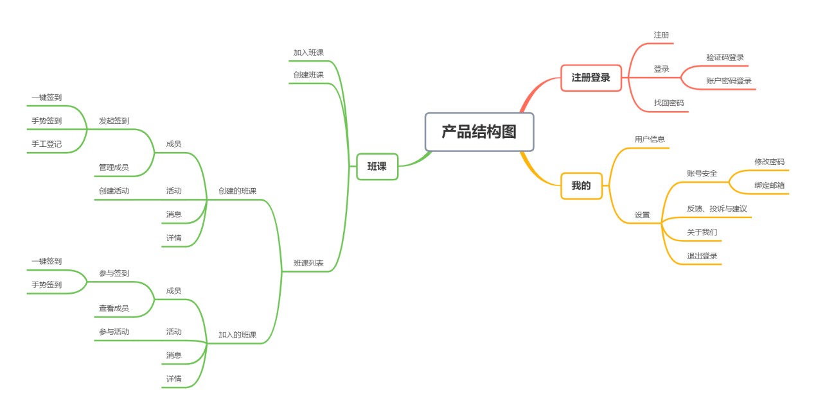

图 1 产品结构图

## 2.2 产品信息结构图

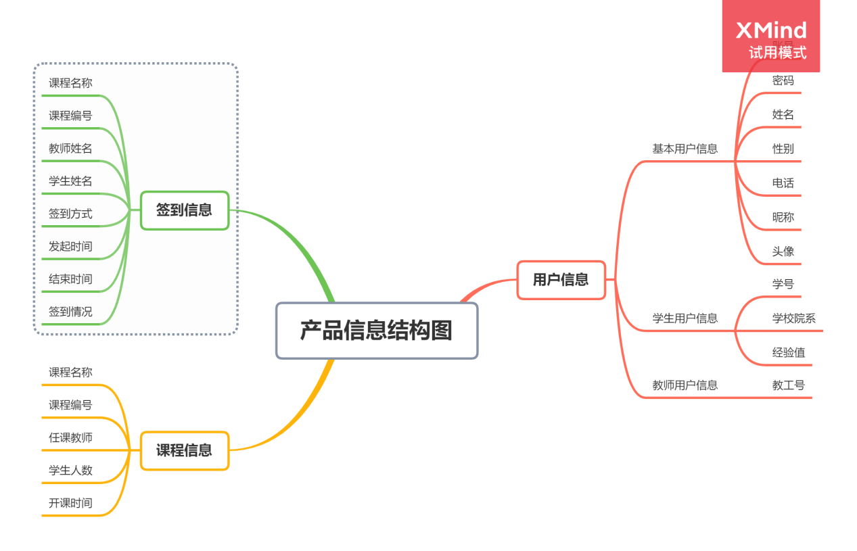

图 2 产品信息结构图

## 2.3 用户

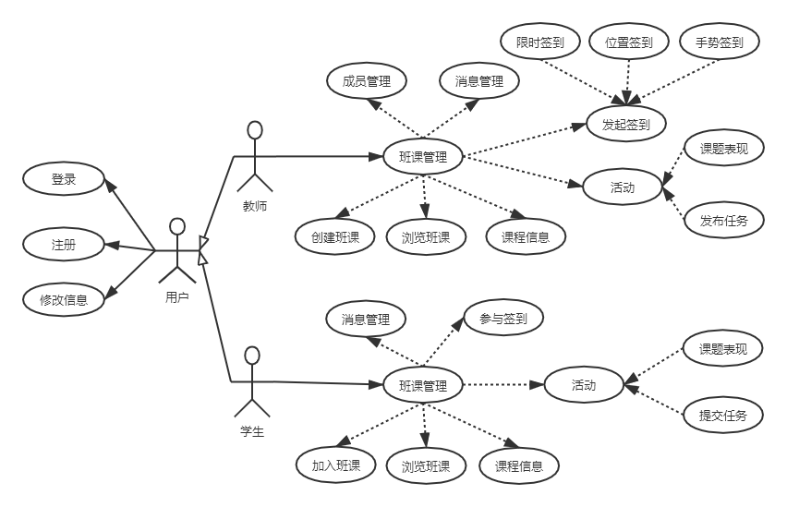

图 3 产品用例图

|  |  |  |  |
| --- | --- | --- | --- |
| 用户角色 | 用户特点 | 功能 | 功能描述 |
| 教师 | 使用班课软件批量管理学生，发布资源、发布任务等 | 登录注册 | 注册账户、登录账户 |
| 修改信息 | 修改姓名、性别、手机号、专业等个人信息 |
| 创建班课 | 创建班课，填写课程信息 |
| 浏览班课 | 浏览已创建、已加入的班课 |
| 成员管理 | 为班课添加、删除成员，为成员分组管理 |
| 活动管理 | 课堂表现管理；发布课程任务 |
| 发起签到 | 发起定时、手势或定位签到；签到结果管理 |
| 消息管理 | 查看消息、发布消息 |
| 学生 | 查看课程资源、参与课堂表现、完成老师发布的任务 | 登录注册 | 注册账户、登录账户 |
| 修改信息 | 修改姓名、性别、手机号、专业等个人信息 |
| 加入班课 | 加入班课，查看课程信息 |
| 浏览班课 | 浏览已加入的班课 |
| 活动管理 | 参与课题表现，查看教师发布的课程任务、提交任务 |
| 参与签到 | 根据教师发布签到类型签到 |
| 消息管理 | 查看消息、发布消息 |

表 2 用户分析表

## 2.4 业务流程

用户注册登录软件后，可以查看“我的”页面，显示或者修改用户信息，进行软件基本设置，查看收藏列表、经验值等。教师登录软件后可以查看已创建、加入的班课，也可以创建班课，加入班课。可以上传资源、发布任务、发起讨论，还可发起签到（包括一键签到和手势签到）。教师还可以根据学生的课堂表现给予加减经验值。学生登录软件后，可以查看已加入的班课，也可根据课程号加入班课，进入班课可以查看教学资源、查看经验值、提交教师发布的任务、参与讨论，还可进行签到。

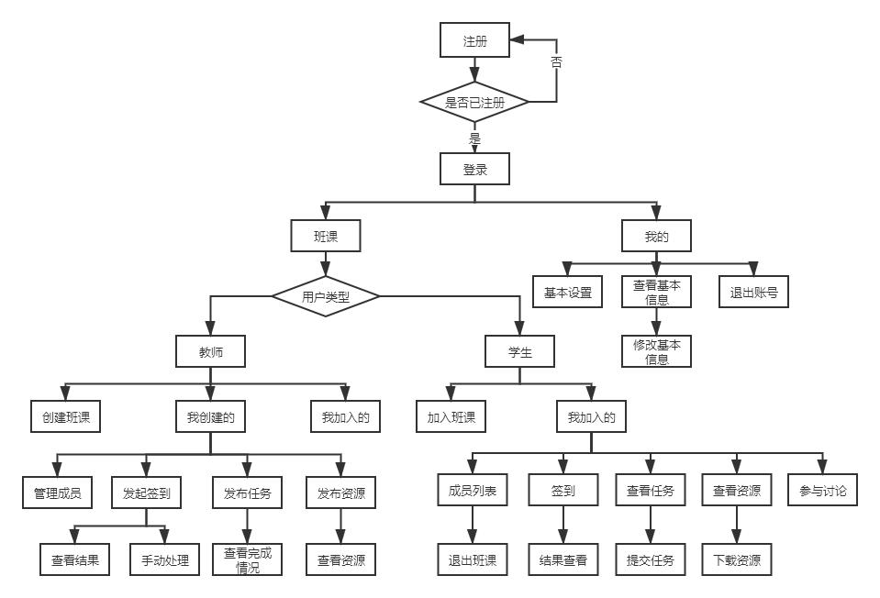

图 4 业务流程图

## 2.5 全局说明

无

# 3 功能详细需求

## 3.1 欢迎页

**用户场景：**程序第一次运行时，进入欢迎页面，用户点击开始体验，进入登录页面。

**优先级：**无

**业务流程：**无

**输入/前置条件：**程序第一次运行时。

**界面原型：**

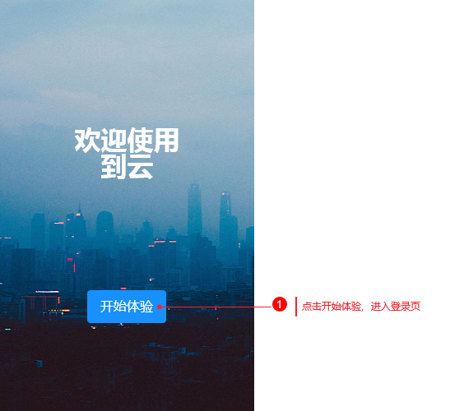

图 5 欢迎页

## 3.2 登录

**3.2.1 验证码登录**

**用户场景：**用户进入登录页面，默认为验证码登录方式，点击账户密码登录可切换为账户密码登录方式，点击其他登录方式可切换至QQ、微信登录。用户在验证码登录方式下，输入已注册的手机号，并获取验证码进行登录。登录成功后进入班课列表页面。用户登录成功后，就能够使用应用程序的所有功能。30天之内再使用软件都不需要再次登录，用户直接进入程序首页。如果之前用户没有登录过，或者登录时间已经过期，则运行该程序时，进入登录页面。

**优先级：**无

**业务流程：**无

**输入/前置条件：**用户已完成注册，但用户未登录或者登录时间已过期。

**输出/后置条件：**登录成功后，保存用户的登录状态和当前的登录时间，页面跳转到班课列表页面。

**界面原型：**

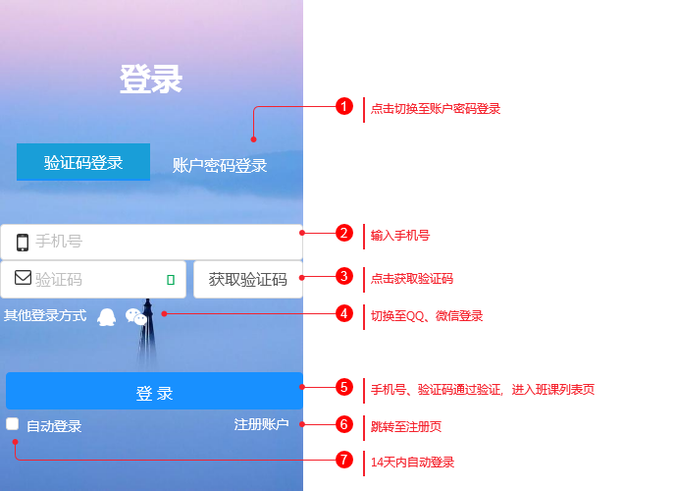

图 6 验证码登录

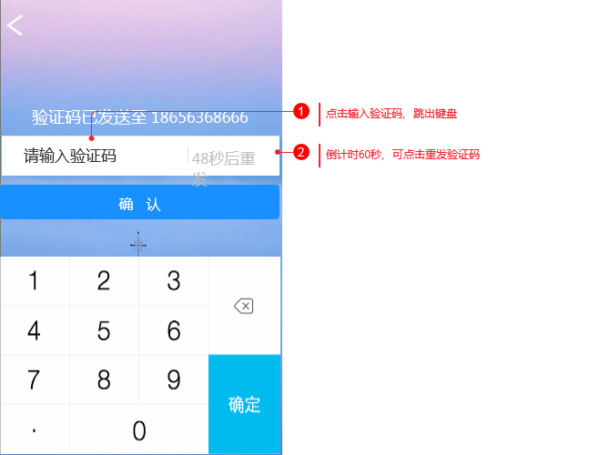

图 7 获取验证码

**交互**：如果用户之前登录过，账号输入框中默认显示用户之前登录用过的账号。填写手机号后，点击获取验证码按钮，用户收到一条验证码。点击验证码输入框，弹出键盘，验证码倒计时60秒后，可点击重新发送验证码。

**字段：**

|  |  |  |
| --- | --- | --- |
| **字段** | **说明** | **数据来源** |
| 账号 | 必填，手机号 | 用户输入 |
| 验证码 | 必填 | 用户输入 |

**版本**：无**。**

**3.2.2 账户密码登录**

**用户场景：**用户进入登录页面，默认为验证码登录方式，点击账户密码登录切换为账户密码登录方式，点击验证码登录可切换回验证码登录方式。用户填写账号和密码，点击登录，账号密码正确，进入班课列表页，否则弹出密码错误提示，可点击忘记密码，进入找回密码页面。登录成功后进入班课列表页面。用户登录成功后，就能够使用应用程序的所有功能。30天之内再使用软件都不需要再次登录，用户直接进入程序首页。如果之前用户没有登录过，或者登录时间已经过期，则运行该程序时，进入登录页面。

**优先级：**无

**业务流程：**无。

**输入/前置条件：**用户已完成注册，用户未登录或者登录时间已过期。

**输出/后置条件：**登录成功后，保存用户的登录状态和当前的登录时间，页面跳转到班课列表页面。

**界面原型：**

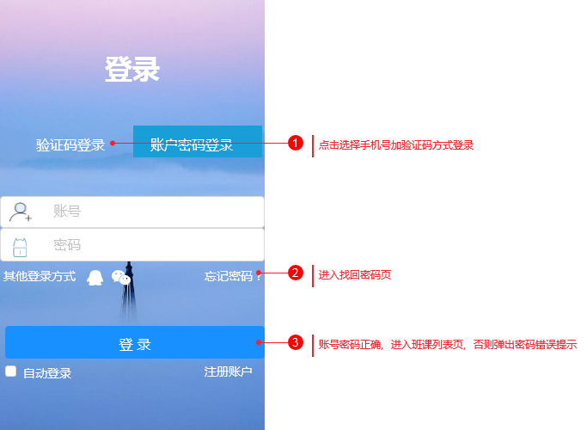

图 8 账户密码登录

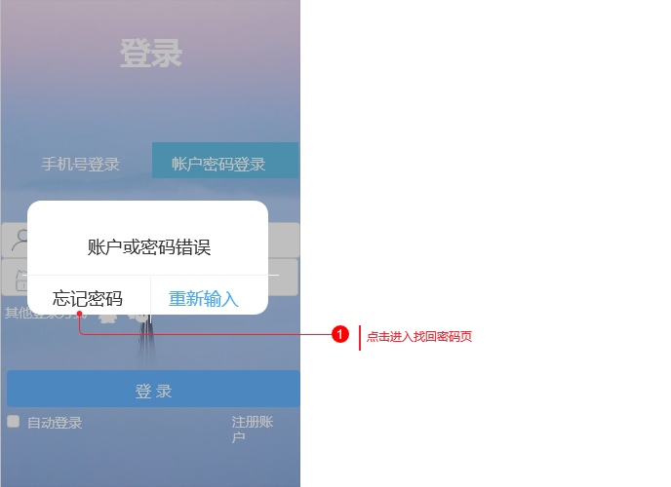

图 9 密码错误

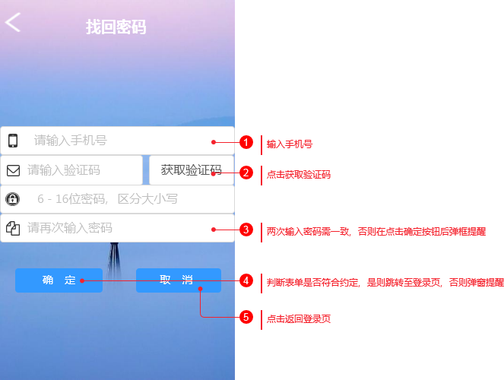

图 10 找回密码

**交互**：如果用户之前登录过，账号输入框中默认显示用户之前登录用过的账号。用户填写账号和密码，点击登录，账号密码正确，进入班课列表页，否则弹出密码错误提示，可点击忘记密码，进入找回密码页面。

**字段：**

|  |  |  |
| --- | --- | --- |
| **字段** | **说明** | **数据来源** |
| 账号 | 必填，手机号 | 用户输入 |
| 密码 | 必填 | 用户输入 |

**版本**：无**。**

## 3.3 注册

**用户场景：**用户在登录页面点击“注册账号”按钮跳转至注册页面。用户依次填写邮箱，手机号，密码以及确认密码，然后点击“获取验证码”，稍候片刻，会有一条短信发送到你的手机上，输入验证码之后，点击“注册”按钮，进行注册。

**优先级：**无。

**业务流程：**用户首先填写邮箱，邮箱验证有效之后，输入6-16位的密码，并再次输入密码确认密码，两次密码都验证成功后，再输入手机号，手机号验证有效后，点击获取验证码，用户填入有效的验证码，用户注册成功，自动跳转至登录页。

**输入/前置条件：**无。

**界面原型：**

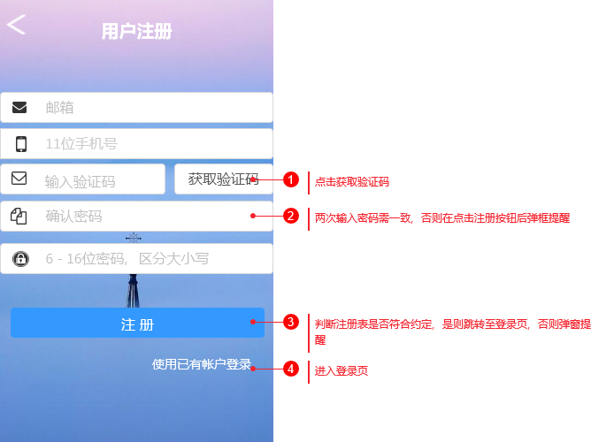

图 11 注册

**字段：**

|  |  |  |
| --- | --- | --- |
| **字段** | **说明** | **数据来源** |
| 邮箱 | 必填，邮箱验证是有效的且未注册过。 | 用户输入 |
| 手机号 | 必填，手机号验证是有效的且未注册过。 | 用户输入 |
| 登录密码 | 必填，长度为6-16位，必须至少包含英文、字符、数字中两种。 | 用户输入 |
| 确认密码 | 必填，必须与登录密码一致。 | 用户输入 |
| 短信验证码 | 必填，用户确认密码后获取 | 用户输入 |

**输出/后置条件：**注册成功后，数据保存到数据库中，页面自动跳转到登陆页面。

**版本：**无

## 3.4 班课

**3.4.1 我创建的班课列表**

**用户场景：**用户登录后，进入班课首页，点击左上角的我创建的班课列表， 就可查看已经创建的班课列表。

**业务流程：**无

**输入/前置条件：**用户已登录且用户身份为教师。

**界面原型：**

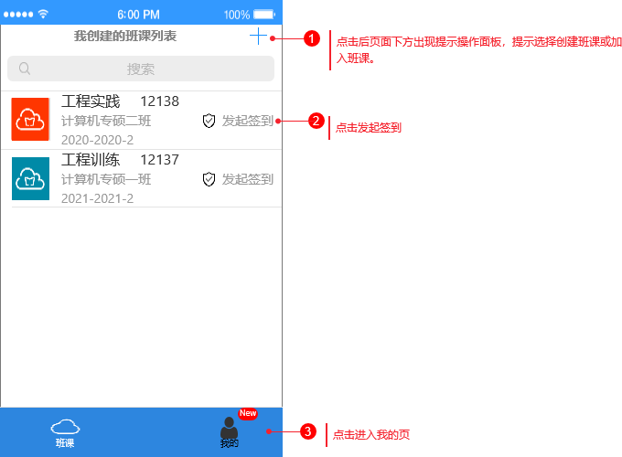

图 12 我创建的班课列表(教师端)

**字段：**

|  |  |  |
| --- | --- | --- |
| **字段** | **说明** | **数据来源** |
| 无 | 无 | 无 |

**输出/后置条件：**教师用户创建班课后才显示班课列表。

**版本：**无

**3.4.2 我加入的班课列表**

**用户场景：**用户登录后，进入班课首页，点击左上角的我加入的班课列表， 就可查看已经加入的班课列表。

**业务流程：**无

**输入/前置条件：**用户已登录且用户身份为学生。

**界面原型：**



图 13 我加入的班课列表(学生端)

**字段：**

|  |  |  |
| --- | --- | --- |
| **字段** | **说明** | **数据来源** |
| 无 | 无 | 无 |

**输出/后置条件：**用户有加入班课。

**版本：**无

**3.4.3 创建班课**

**用户场景：**老师用户登录后进入班课页面，点击右上角加号，可进行创建班课的操作。只有当用户身份为老师时才有创建班课的权限，可以设置班级，课程，学期以及更多详细内容来进行班课的创建。创建好的班课会生成相应的班课号，学生将使用班课号来加入班课。

**业务流程：**无

**输入/前置条件：**用户已登录且用户身份为老师。

**界面原型：**

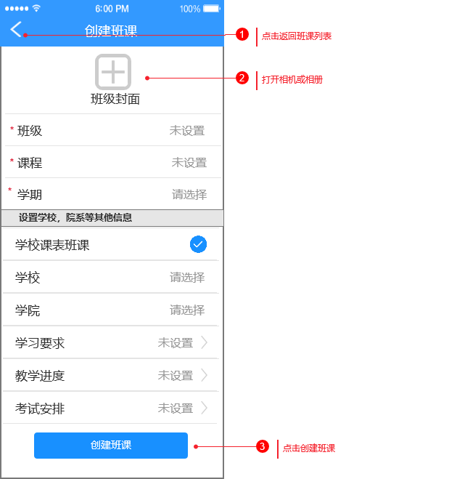

图 14 创建班课(教师端)

**字段：**

|  |  |  |
| --- | --- | --- |
| **字段** | **说明** | **数据来源** |
| 班级 | 必填 | 用户输入 |
| 课程 | 必填 | 用户输入 |
| 学期 | 必填 | 用户输入 |
| 学校课表班课 | 是否为学校开课，可选 | 用户输入 |
| 学校 | 必填 | 用户输入 |
| 学院 | 必填 | 用户输入 |
| 学习要求 | 可选 | 用户输入 |
| 教学进度 | 可选 | 用户输入 |
| 考试安排 | 可选 | 用户输入 |

**输出/后置条件：**创建完成提示成功，并显示班课号。创建失败则提示班课号不存在。

**版本：**无

**3.4.4 加入班课**

**用户场景：**用户登录系统后，进入班课首页，点击左上角的“+”按钮，即可进入加入班课页面，输入从老师处获知的班课号或者提供的二维码，点击确定显示该班课的相关信息，点击“加入”按钮加入班课。

**业务流程：**无

**输入/前置条件：**用户已登录且用户身份为学生。

**界面原型：**

图 15 加入班课(学生端)

**字段：**

|  |  |  |
| --- | --- | --- |
| **字段** | **说明** | **数据来源** |
| 班课号 | 通过班课号加入对应班级 | 用户输入 |

**输出/后置条件：**无。

**版本：**无

**3.4.5 班课详情**

**用户场景：**用户进入班课后，点击详情，可查看班课的详细信息如学校院系等。在班课详情底部，学生可退出班课，老师则可修改班课信息，结束班课和删除班课。

**业务流程：**无

**输入/前置条件：**用户已登录。

**界面原型：**

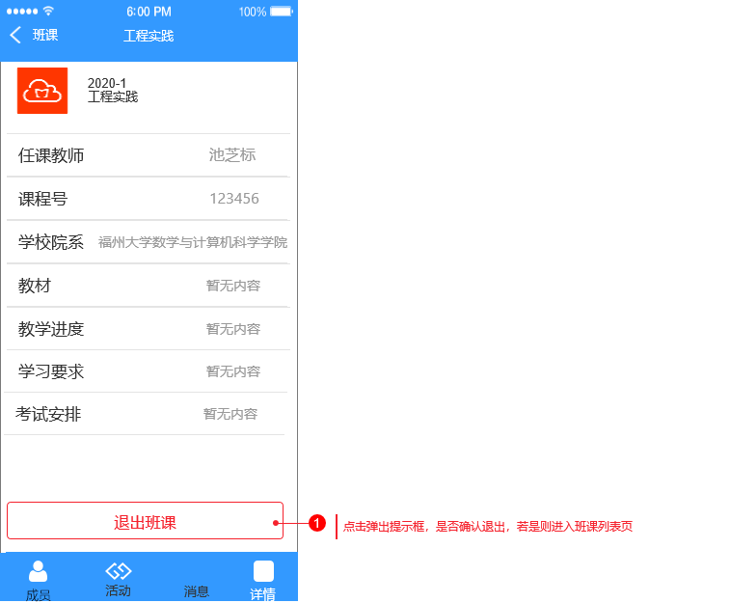

图 16 班课详情（学生端）

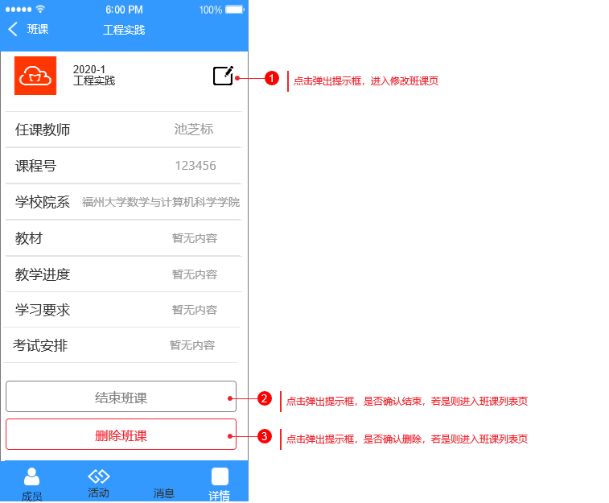

图 17 班课详情（教师端）

**字段：**

|  |  |  |
| --- | --- | --- |
| **字段** | **说明** | **数据来源** |
| 教程 | 所需使用教材 | 用户输入 |
| 学校院系 | 该课程所对应学院 | 用户添加 |
| 学习要求 | 对该课程的学习要求描述 | 用户输入 |
| 教学进度 | 该课程的进度描述 | 用户输入 |
| 考试安排 | 该课程的最终考试安排 | 用户输入 |

**输出/后置条件：**无。

**版本：**无

**3.4.6 修改班课信息**

**用户场景：**用户点击班课的详细信息右上方的编辑图标，进入修改班课信息页面，可以修改班课的详细信息如学校院系等。

**业务流程：**无

**输入/前置条件：**用户已登录并且身份为教师。

**界面原型：**

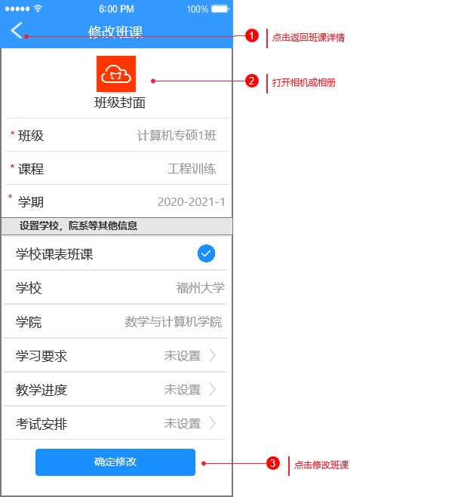

图 18 修改班课信息

**字段：**

|  |  |  |
| --- | --- | --- |
| **字段** | **说明** | **数据来源** |
| 班级 | 必填 | 用户输入 |
| 课程 | 必填 | 用户输入 |
| 学期 | 必填 | 用户输入 |
| 学校课表班课 | 是否为学校开课，可选 | 用户输入 |
| 学校 | 必填 | 用户输入 |
| 学院 | 必填 | 用户输入 |
| 学习要求 | 可选 | 用户输入 |
| 教学进度 | 可选 | 用户输入 |
| 考试安排 | 可选 | 用户输入 |

**输出/后置条件：**无。

**版本：**无

## 3.5 签到

**3.5.1 发起签到**

**用户场景：**用户可以发起签到，签到的形式可以采用限时签到或者一键签到。老师同时可以查看加入班课的学生的签到结果。

**业务流程：**无

**输入/前置条件：**用户已登录且用户身份为教师。

**界面原型：**

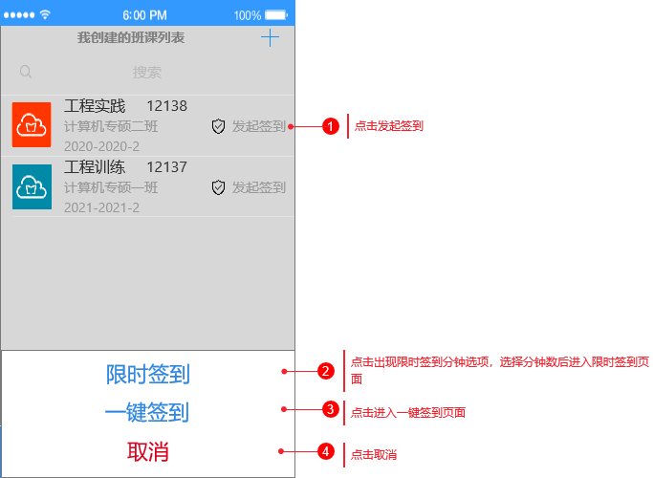

图 19 发起签到

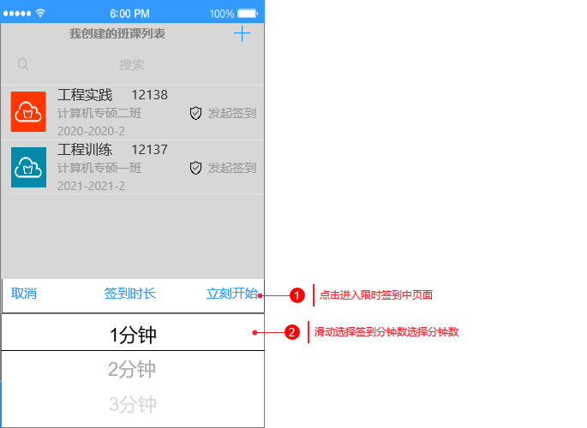

图 20 限时签到

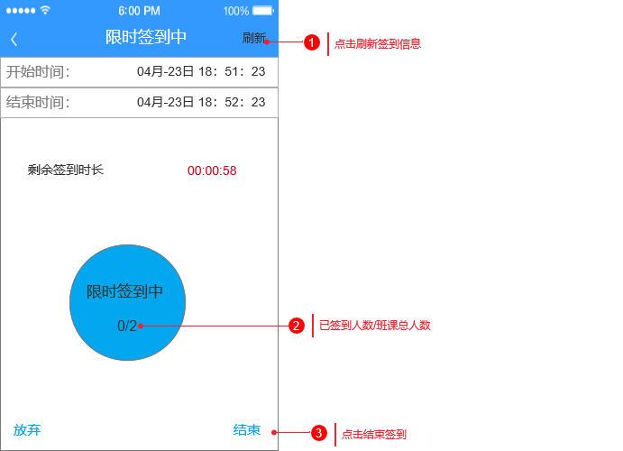

图 21 限时签到中

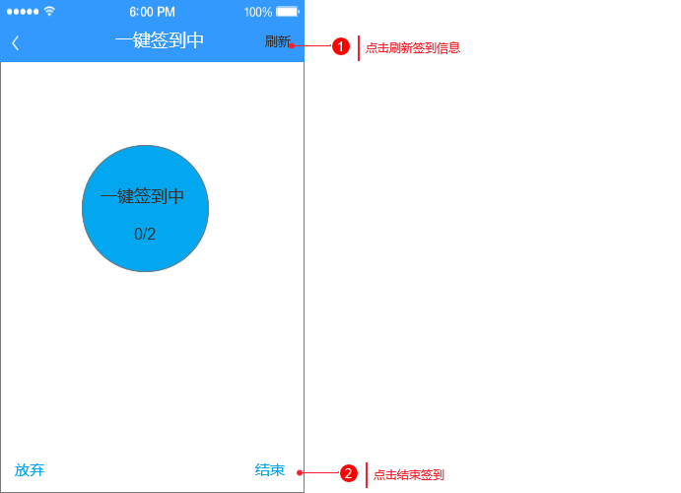

图 22 一键签到

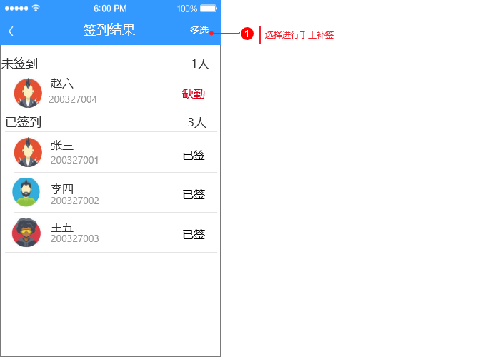

图 23 签到结果

**字段：**

|  |  |  |
| --- | --- | --- |
| **字段** | **说明** | **数据来源** |
| 分钟 | 限时签到时间 | 用户输入 |

**输出/后置条件：**老师可以结束签到，签到结束后，老师可以看到签到的学生人数等。

**版本：**无

**3.5.2 参与签到**

**用户场景：**用户可以参与根据老师发布的签到任务，老师结束签到后，学生无法签到。

**业务流程：**无

**输入/前置条件：**用户已登录且用户身份为学生。

**界面原型：**

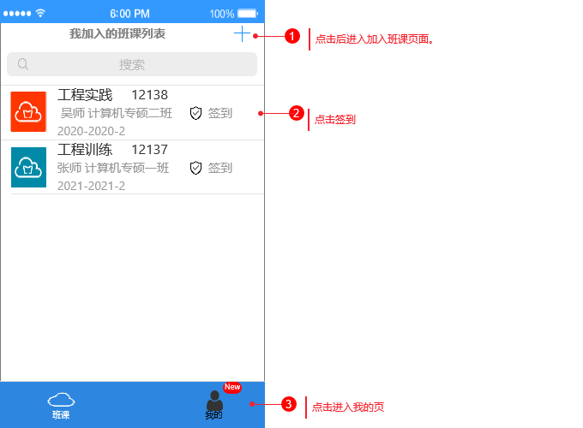

图 24签到入口

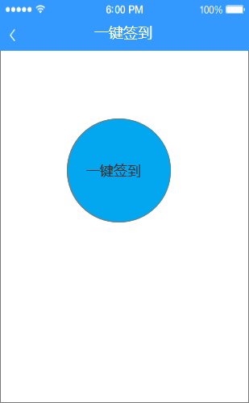

图 25 参与签到

**字段：**

|  |  |  |
| --- | --- | --- |
| **字段** | **说明** | **数据来源** |
| 无 | 无 | 无 |

**输出/后置条件：**老师结束签到后，学生可以看到自己的签到信息。

**版本：**无

## 3.6 我的

### 3.6.1 用户信息

**用户场景：**用户登录后进入“我的”页面，显示用户的昵称信息和经验值信息，再点击昵称一栏，进入用户信息页面。在用户信息页面可以编辑自己的基本信息，包括头像、姓名、昵称、出生年份、性别、你所在的学校及院系、你的身份、学号/工号等内容，编辑完毕后点击保存即可。

**业务流程：**无。

**输入/前置条件：**用户身份为学生/老师。

**输出/后置条件:**无。

**界面原型：**

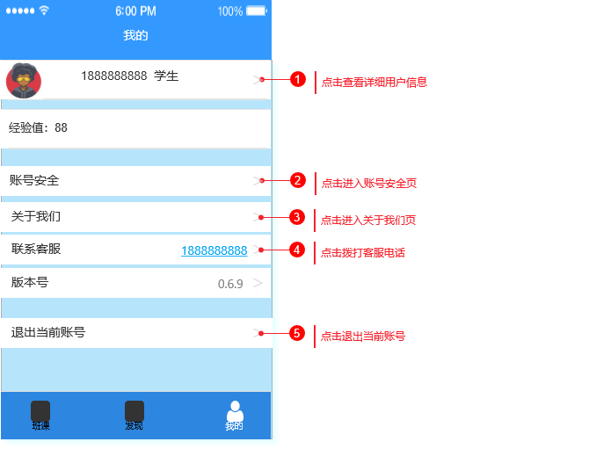

图 26 用户信息

### 3.6.2 基本设置

**用户场景：**用户登录后进入“我的”页面，再点击设置一栏，进入基本设置页面。在基本设置页面可以点击账号安全、反馈投诉与建议、关于我们以及退出登录。点击账号安全，进入账号安全页面，显示当前账号，并可修改密码和修改绑定邮箱。点击退出登录可以退出当前账号。

**业务流程：**无。

**输入/前置条件：**用户身份为学生/老师。

**输出/后置条件:**无。

**界面原型：**

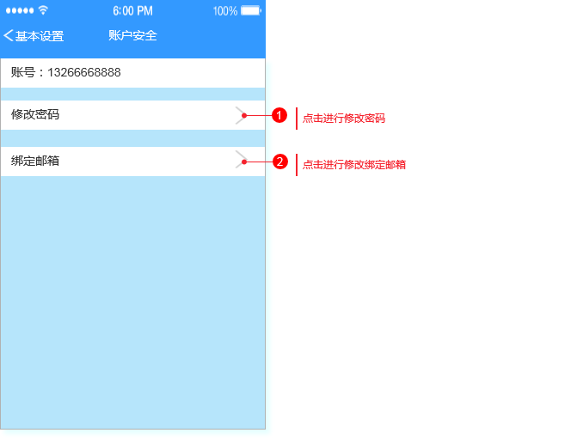

图 27 账户安全

# 4 非功能需求

## 4.1性能需求

## 4.2属性

## 4.3外部接口需求

## 4.4开发运行环境

## 4.5输入输出要求

## 4.6其他需求